Муниципального бюджетного учреждения

дополнительного образования

***“Детско-юношеская спортивная школа Чурапчинского улуса»***

***Республики Саха (Якутия)***

**Смирников Николай Федорович**

тренер-преподаватель по пулевой стрельбе

«Отличник народного просвещения РСФСР»

«Отличник физической культуры Республики Саха (Якутия)»

**«Представление собственного педагогического опыта тренера-преподавателя по пулевой стрельбе, особенностью деятельности пенсионера-педагога»**

**Краткая аннотация.** Представление педагогического опыта Смирникова Николая Федоровича, тренера-преподавателя по пулевой стрельбе детско-юношеской спортивной школы, особенностью деятельности пенсионера-педагога является то, что работу по новой специальности как тренер-преподаватель он начал виде собственного эксперимента как досуговое увлечение и при воспитании и обучению детей и взрослых достиг стабильно высоких результатов в Республике, России и даже за пределы Российской Федерации в малокомплектной сельской школе, расположенной в 50-ти километрах от центра района с населением не более 600 человек, не имея специального образования, опыта работы и материально-технической базы.

В работе отражаются собственные (авторские) методы в обучении и воспитании, организация творческой развивающей среды и материально-технической базы, позитивная динамика участия обучающихся (воспитанников) в соревнованиях, мониторинг удовлетворенности обучающихся (воспитанников) и родителей (законных представителей) качеством предоставляемых услуг педагога.

**Ключевые понятия.** Эксперимент. Этапы подготовки по пулевой стрельбе. Материально-техническое оснащение. Спонсорство. Летний лагеря, весенний поход. Соревнования, результаты. Удовлетворенность населения. Распространение опыта. Общественная деятельность. Награды.

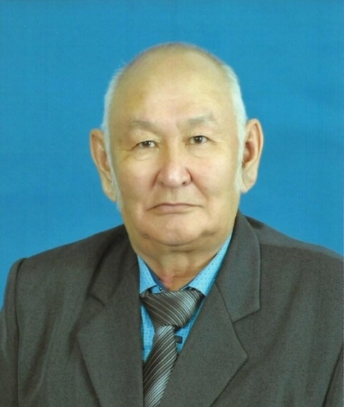*«Начиная на пустом месте, не имея ничего: ни оружия, ни тира, ни других принадлежностей, не имея специального образования, знаний и опыта решился идти на эксперимент, сутью которого было: «Чего же можно добиться в таких условиях, в отдаленной малокомплектной школе, основываясь только на собственную мечту…?»*

Н.Ф.Смирников-Телейский

1. **Представление собственного инновационного педагогического опыта.**
   1. ***Отличительные собственные (авторские) методы в обучении и воспитании в секции “Пулевая стрельба”.***

Стрельба – это спорт, охота и здоровье. Стрельба интересна, полезна и увлекательна, она имеет много малозаметных, но трудных и тонких особенностей. Поэтому ее любят многие и часто посвящают ей свое время.

«Почему я выбрал специально привлечение детей к пулевой стрельбе. Вот мои убеждения **(замысли эксперимента)?**

Во первых, мой народ-народ Саха является охотником, мелким стрелком. Мы все знаем что, наши земляки в годы Великой Отечественной войны были снайперами, героически защищая Родину. Умение стрелять заложено у народа саха в крови. Наши предки добывали себе пропитание охотой, поэтому они были меткими стрелками, быстрыми, сильными и мудрыми. Основываясь именно на эти умения и навыки наших предков, я и решился открыть секцию стрельбы для детей.

Во-вторых, с глобальным развитием страны, в век информатизации, современная образовательная система изменилась. Дети больше привязываются к информационным технологиям, отдаляются от традиционных занятий, от практических навыков нахождения на природе, ухудшается здоровье подрастающего поколения. С своими воспитанниками осени, весной обязательно совершаем выходы в природу, пешие походы, охотимся на диких гусей. На природе дети отдыхают, наслаждаются свежим воздухом, знакомятся с навыками и хитростями охоты, учатся видеть красоту вокруг.

В третьих, как человек, который преподавал основы военно-патриотической подготовки в школе особое внимание уделяю воспитанию дисциплинированности, трудолюбия, целеустремленности, патриотических качеств, доброжелательного отношения к товарищам, формированию психологической устойчивости, воспитанию любви к родному краю.

С детства люблю играть в шашки, шахматы, большой любитель охоты и рыбалки. Всегда имел желание объединить все мои замысли, умения и пришел к решению начать эксперимент занятие детей в секции по виду спорта «Пулевая стрельба».

**Цель эксперимента:** Создание образовательной среды, где каждый стал бы фанатом стрелкового дела, где все участники образовательного процесса стали духовными соратниками.

Для достижения цели поставлены следующие **Задачи эксперимента:**

- Изучение жителей населения на охотничьи увлечения и задатки;

- Изучения образовательного материала по виду спорта «Пулевая стрельба»;

- Набор группы детей и взрослых, желающих заняться пулевой стрельбой;

- Организация местных соревнований для пропаганды и привлечения занятиям по виду спорта «пулевая стрельба»;

- Создание материально-технической базы.

- Привлечение спонсоров для оснащения МТБ;

- Разработка образовательной программы;

- Участие в соревнованиях;

- Корректировка образовательных приемов, программ.

**Ожидаемые результаты эксперимента:**

- Формирование знаний, умений и навыков в избранном виде спорта;

- Вовлечение занимающихся в систему регулярных занятий;

- Овладение всеми знаниями и умениями в соответствии с программным материалом;

- Выполнение юношеских и взрослых спортивных разрядов;

- Высокий уровень морально-волевых качеств и систему ценностных ориентаций;

- Готовность дальнейшего совершенствования спортивного мастерства в других учебных заведениях по данному виду спорта.

“В секции по пулевой стрельбе придерживаюсь следующих ***этапов подготовки:***

* Сначала обучал новичков основам пулевой стрельбы как правильное прицеливание, умение держать оружие, сделать правильный спуск.
* Затем при наборе опыта возникают проблемы физической и психологической подготовки.
* А завершающим этапом в подготовке спортсменов-стрелков является правильное поддержание режимов:

1. Физический режим;
2. Психологический режим;
3. Физиологический режим;
4. Организационный режим.

Только при их соблюдении можно добиться большего. Даже малейшее нарушение одного из режимов приводит к сбою, к упадку результатов.

С каждым воспитанником беспрерывно в процессе занятий и соревнований ведется широкомасштабное обучающие дейтсвия, анализ и выводы, помогающие им развиваться дальше.

Большле внимание уделяется морально-волевому воспитанию. Только тот спортмсен-стрелок добивается высоких результатов, который имеет высококачественную функциональную, волевую подготовку. Недаром наш девиз ***“Каждый раз побеждает тот спортсмен, который каждый раз побеждает самого себя”.***

В процессе набора детей в секцию, обучения и тренировки учитываю наследственные особенности, занятие и хобби родителей. Правильное и умелое применение родительских данных, интересов и желаний во многом решают всевозмионо возникающиеи проблемы деятельности спортивной секции “Пулевая стрельба”.

Пулевая стрельба, в отличие от многих видов спорта, не является зрелищной и требует пропаганды и популяризации. Статичность присущая пулевой стрельбе (за исключением скоростных видов стрельбы) – определяет этот вид спорта. Неподвижная изготовка, почти неприметные, редкие скупые движения и снова неподвижность прицеливания. По длительности нагрузок, их напряженности и интенсивности пулевая стрельба не имеет себе равных. Стрелок ведет самый трудный из поединков - поединок с самим собой. Здесь важно уметь владеть собой, показать координацию, статическую выносливость, противостояние стрессам, эмоциональную устойчивость.

Введения в тренировочные занятия игровых методов, позволяющих снимать статическое напряжение, улучшать координацию, повышают двигательную активность.

А увлекать детей к этому виду спорта, особенно мальчиков, помогает метод походов на природу, на охоту.

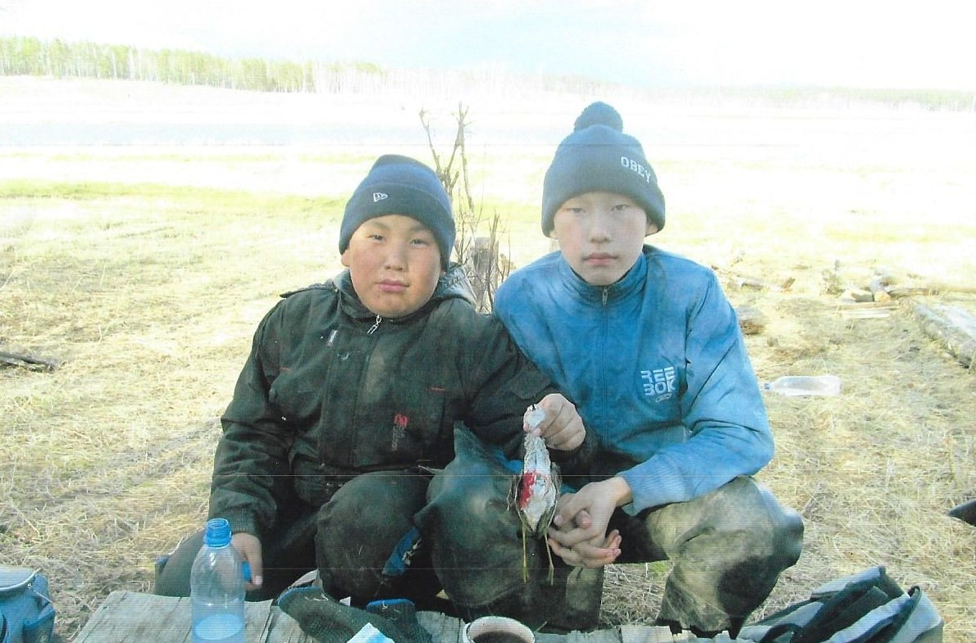

Фото 1. Аржаков Миша, Захаров Уйусхан во время охотничего похода выстрелили первую утку. 2016 год.

* 1. ***Образовательный процесс по виду спорта Пулевая стрельба».***

Организации образовательного процесса по пулевой стрельбе производится по двум программам: в спортивно-оздоровительных группах по *дополнительной общеразвивающей программе* и *дополнительной предпрофессиональной программе*подготовки по пулевой стрельбе.

**Целью** являются:

- формирование культуры и потребности здорового и безопасного образа жизни;

-обеспечение духовно-нравственного, гражданско-патриотического, трудового воспитания обучающихся;

- выявление, развитие и поддержку талантливых обучающихся, а также лиц, проявивших выдающиеся способности;

- формирование навыков адаптации к жизни в обществе, профессиональной ориентации;

Подготовка стрелков делится на этапы, каждый из которых является звеном в общей системе подготовки и связан с определенным возрастом и уровнем подготовленности занимающихся.

1) этап начальной подготовки - группы НП-1, НП-2; НП-3;

2) этап начальной специализации –группы ТСС-1, ТСС-2;

3) этап углублённой специализации – группы ТСС-3, ТСС-4, ТСС-5;

4) этап совершенствования спорт. мастерства – группы ССМ-1, ССМ-2.

В ходе учебно-воспитательной работы решаются следующие **задачи:**  ***На этапе начальной подготовки:***

1. Формирование интереса и сознательного отношения к занятиям спортом, пулевой стрельбой в частности;

2. Укрепление здоровья и закаливание организма обучающихся;

3. Обеспечение разносторонней физической подготовленности и формирование специальных качеств (силовая и статическая выносливость, равновесие, координирование движений, ловкость);

4. Утверждение здорового образа жизни, развитие морально-волевых качеств обучающихся;

5. Профилактика отрицательных воздействий тренировочных нагрузок при стрельбе;

6. Усвоение мер безопасности при обращении с оружием и правил поведения в тирах, формирование навыков их выполнения;

7. Изучение материальной части оружия;

8. Освоение и совершенствование техники выполнения выстрела при стрельбе в избранном виде оружия;

9. Участие в классификационных соревнованиях и выполнение в стрельбе сидя с упора нормативов I юношеского, III или II взрослых спортивных разрядов.

10. Судейская и инструкторская практика

***На этапе начальной и углублённой специализации на тренировочном этапе:***

1. Дальнейшее развитие общих и специальных физических качеств;

2. Дальнейшее укрепление и сохранение здоровья и закаливание организма обучающихся;

3. Закрепление знаний о мерах безопасности при обращении с оружием и правилах поведения в тирах, на стрельбищах, закрепление навыков их выполнения;

4. Повышение уровня общей психологической подготовленности;

5. Повышение уровня спортивно-технического и тактического мастерства в избранном виде оружия, выработка прочных нервно-мышечных связей, необходимых для данного вида спорта;

6. Участие в соревнованиях классификационных и календарных, выполнение нормативов II и I разрядов, норматива КМС (желательно);

7. Достижение стабильности высоких спортивных результатов;

8. Твердое усвоение обязанностей и прав участников соревнований, условий выполнения освоенных упражнений в соответствии с Правилами соревнований, требований к оружию, изготовкам, экипировке;

9. Судейская и инструкторская практика.

***На этапе совершенствования спортивного мастерства в группах спортивного совершенствования:***

1. Углубленная специализация в избранном упражнении олимпийской программы;

2. Дальнейшее сохранение здоровья и закаливание организма учащихся;

3. Дальнейшее повышение уровня разносторонней физической подготовленности стрелков, совершенствование специальных качеств;

4. Периодическая проверка знаний о мерах безопасности при обращении с оружием и правилах поведения в тирах, на стрельбищах, доведение выполнения их до полного автоматизма;

5. Увеличение тренировочной нагрузки, выработка устойчивости, достаточной для выполнения упражнений спортсменами, подготовленными на уровне КМС, КМС подтв. (1-й год обучения), подтв. КМС, МС (2-й год обучения);

6. Доведение выполнения элементов выстрела до автоматизма;

7. Участие в календарных соревнованиях разного уровня, выполнение нормативов; КМС, МС, подтверждение выполнения нормативов КМС, МС;

8. Достижение высот спортивного мастерства;

9. Твердое знание обязанностей и прав участников соревнований, условий выполнения освоенных упражнений в соответствии с Правилами соревнований, требований к оружию, изготовкам, экипировке;

10. Судейская и инструкторская практика.

Для повышения профессионального мастерства в избранном виде спорта (пулевая стрельба), необходимы определённые навыки в лёгкой атлетике, гимнастике. Особое место отводится общеразвивающим упражнениям, состоящим из несложных, элементарных движений тела и его частей. Общеразвивающие упражнения выполняются в утренней зарядке, на занятиях по физической подготовке, используются для физического развития, улучшения здоровья и функциональных возможностей организма.

Для **оценки эффективности** используются следующие критерии:

- состояние здоровья обучающихся, гармоничное физическое развитие обучающихся;

- стабильность состава занимающихся, регулярность посещения ими тренировочных занятий;

- уровень освоения основ знаний в области гигиены и первой медицинской помощи, техники безопасности, а также овладения навыков самоконтроля;

- уровень соревнований по пулевой стрельбе и количество участия;

- результаты выполнение спортивных разрядов;

- количество поступивших в высшие и средние специальные учебные заведения (в том числе в области ФКиС), и завершивших учебу.

Про трудности, проблемы, возникающие по ходу работы и говорить не приходится, их было очень много, слишком много. Но за мечтой надо было идти преодолевая их. Я это знал заранее, так сказать, психологически и морально был готов.

Я надеялся на понимание и помощь окружающих, что отчасти сбылось. Так мой друг Иван Степанович Андросов, генеральный директор ОАО НК «Туймаада-нефть» спонсировал покупку пневматической винтовки «Вальтер». Эта была огромная, во многом определяющая подмога. Этой винтовкой мы добились многого и постепенно стали обогащать МТБ.

Но самое главное – это дети – мои воспитанники. ***Каждое поколение стрелков надо было сделать фанатами стрелкового дела, своими духовными соратниками,*** что является главным ***педагогическим принципом*** моей работы.

Думаю это удалось в определенной степени: Коля Новгородов, Маша Скрябина, Лика Пономарева, Кима Решетникова, Доржукай Монгуш, Айталыына Лукина, Алена Беляева, Дуня Ноева, Коля Миронов, Роман и Михаил Аржаков, Валерий Яковлев, Уйусхан Захаров и другие стали преданными поклонниками стрелкового спорта. Они много раз выигрывали республиканские, Всероссийские соревнования. Коля Миронов в составе сборной РФ стал победителем международных соревнований.

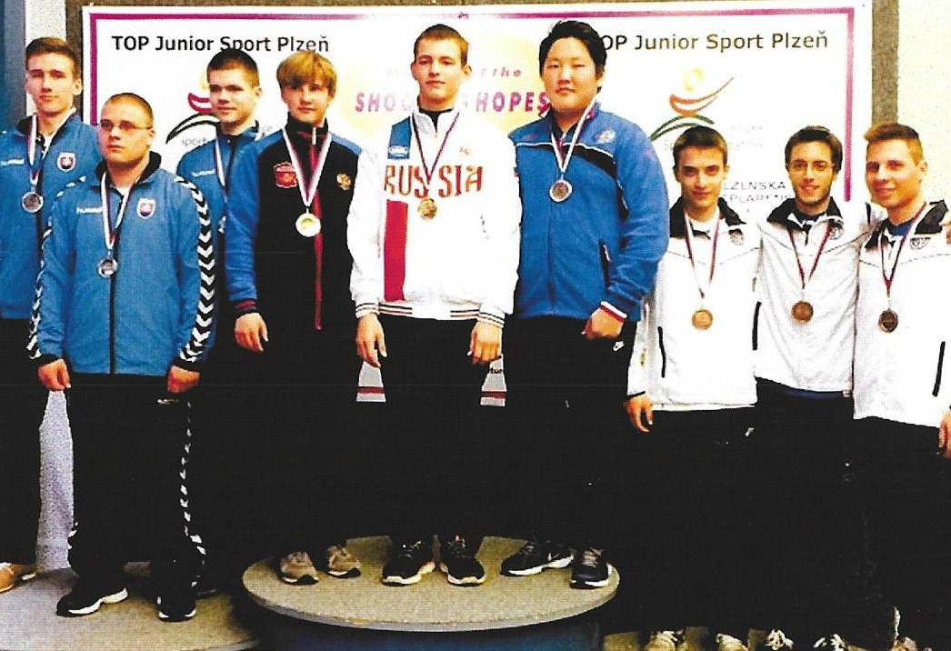

Фото 2. Миронов Коля (*слева шестой)* 1 место в составе команды юниоров России на международном соревновании в Чехии. 2015 год.

1. **Организация творческой развивающей среды и материально-техническая оснащенность.**
   1. ***Обогащение материально-технической базы.***

Ведется целенаправленная работа по обогащению материально-технической базы. В настоящее время занятия проводятся в спортивном зале наслега. Кружок имеет помещение для хранения имущества и оружия.

В основном оснащение идет при помощи спонсоров. Главным спонсором является генеральный директор РПИИ «Якутпроект» наш земляк Андросов Иван Степанович, который спонсировал пневматические винтовки «Диана», МР и пневматический пистолет ИЖ-46 с общей стоимостью 100 тысяч рублей, ныне он же спонсировал 120 тысяч рублей на приобретение винтовки класса «Вальтер». 20 тысяч рублей на приобретение пневматического пистолета МР-46 спонсировали бывшие выпускники школы Захаров Дмитрий, Коркин Иван, Потапов Владимир которых когда-то я обучал по предмету НВП. Также приобретен стрелковый костюм стоимостью 39 тысяч рублей. 8 тысяч рублей на приобретение винтовки «Гамо» спонсировал улусный комитет профсоюза работников образования (Давыдов Е.И.). Будучи Министром спорта и физической культуры РС(Я) Гуляев М.Д. своим распоряжением выдал винтовку «ВальтерLP 10». Выпускник школы Захаров Д.П. подарил винтовку «Файнберквау-800» по цене 260000 рб. Макаров И.К. помог в приобретении винтовки «Стейр Электроник» , общей стоимостью 220000 рб.. Односельчанин Коркин Д.Д. выдал 85000 рб. для приобретения корейского стрелкового костюма. Также Аржаков Н.А. выделил 45000 рб. для приобретения стрелкового костюма.Администрация МО «Чурапчинский улус (район)» выделил средства для приобретения 3 винтовок «Вальтер 300», 3 пистолетов «Стейр LP 10». Администрация Кытанахской средней общеобразовательной школы им. В.С.Яковлева-Далана спонсировал 2 германского стрелкового костюма. Воспитанники спортивной секции по пулевой стрельбе самостоятельно приобрели оружия, обмундирования. Так, Миронов Николай-пистолет «Стейр LP 10»-140000 рб., Дьяконова Алина –пистолет «Стейр LP 10», Ноева Дуня пистолет «МР» газобаллонный -50000 рб, Смирников Тимур – пистолет «МР»,50000 рб., Монастырева Людмила-пистолет «МР», 50000 рб, Аржаков Миша – винтовка «Вальтер 400 LG»,220000 рб., Яковлев Валера –винтовка «Стейр электроник», 220000 рб.

Из подаренных, приобретенных оружий и обмундирования 4 винтовки, 2 пистолета, 6 стрелковых костюмов уничтожены во время пожара, когда сгорело здание школы 2016 г.

Для достижения более высоких спортивных результатов необходимо оснащение кружка соответствующим стрелковым оружием и вспомогательным инвентарем.

Пулевая стрельба является Олимпийским видом. В олимпийскую программу по стрельбе из винтовки входят 5 упражнений. Из них 2 женских (МВ-5, ВП-4) и 3 мужских (МВ-6, МВ-9, ВП-6). В программе по стрельбе из пистолета также разыгрывается 5 комплектов медалей. Из них 2 женских (МП-5, ПП-2) и 3 мужских (МП-6, МП-8, ПП-3).

* 1. ***Организация летнем лагеря, весенних походов.***

Для обеспечения непрерывности занятий в летнее время ежегодно организуется учебно-тренировочные сборы в школьном летнем лагере «Эрэл» ***смена юных стрелков «Надежда»****,* где организуется двухразовые тренировки в день.

В отличие от других видов спорта в пулевой стрельбе стрелок ведет самый трудный из поединков - поединок с самим собой. Здесь важно уметь владеть собой, показать координацию, статическую выносливость, противостояние стрессам, эмоциональную устойчивость. Все эти качества нужно постепенно, постоянно развивать и тренировать. Летнее солнце, воздух и вода – эти целебные источники природы никто и ничто не заменит. Подвижные игры на свежем воздухе, купание, утренние гимнастика, ходьба босиком по утренней росе, закаливание , заряд положительной природной энергетикой – это все очень благоприятно действует на детей, на все время тренировки в зимнее время.

Какой мальчик не мечтает охотится на дикую утку, попробовать себя охотником. Весенние пешие походы с ночевкой в собственной хижине (үүтээн) вдали 20 км от деревни, охота на мелкую водоплавающую дичь - все это один способов привлечения, увлечения детей к пулевой стрельбе.

«В тренировках нет каникул - эта формула становится правилом моей тренерской работы , а заодно и правилом  творческого подхода во время каникул – радостному времени духовного  и  физического  ростакаждого ребенка. Потому каждое лето я с воспитанниками спортивной секции выезжаем в палаточный лагерь в местности алас «Хочуута». Это уютное, тихое, красивое место с озером. И мои воспитанники с большой радостью ждут лагерные дни. Берем собой также желающих заниматься пулевой стрельбой. Мы совмещаем труд и отдых. Труд –это наши тренировки. Я, как тренер составляю программу, где включаю индивидуальные задания по уровни мастерства воспитанников.

**Девиз** нашего **лагеря**: «БЫСТРЕЕ», «ВЫШЕ», «СИЛЬНЕЕ» становится в дальнейшем частью их большой и интересной жизни. Не все из них станут спортсменами или свяжут свою судьбу  со спортом, но, здоровье, сила, твердость духа и знания останутся с ними на всю жизнь».

**Цель**: 1) Сохранение и укрепление здоровья учащихся, формирование у них потребности в физическом совершенствовании, здоровом образе жизни.

1. Круглогодичная работа с перспективными воспитанниками с целью сдачей ими контрольных нормативов и дальнейшего обучения по программе спортивной подготовки.

**Задачи:**

1. Укрепление здоровья;
2. Обучение и овладение основам техники стрельбы;
3. Развитие физических качеств (силы, выносливости, быстроты, гибкости, ловкости);
4. Формирование устойчивого интереса, мотивации к занятиям пулевой стрельбой и к здоровому образу жизни;
5. Воспитание моральных и волевых качеств.

**Кадровое обеспечение:** Начальник лагеря; Тренер; Воспитатель; Медработник; Повар.

**Программой**  предусмотрено: 1. Вовлечение воспитанников в учебно-тренировочную, физкультурно-спортивную, игровую деятельность с целью укрепления здоровья и повышения уровня профессионально-спортивного мастерства в форме проведения интеллектуально-развлекательных и спортивных игр, для обеспечения реализации полученных знаний, умений и навыков. 2. Расширение знаний о повышении уровня физической подготовленности для участия в будущей спортивной жизни школы, улуса, республики. 3. Привлечение учащихся к трудовой деятельности.

**Основное содержание программы:**

Решение поставленных задач в процессе  реализации намеченной цели будет достигаться путем совместной работой педагогов и детей в следующих ***видах деятельности:***

* Тренировки
* традиционные дела и праздники
* конкурсы
* интеллектуальные игры
* спортивные мероприятия
* поход
* участие в плановых соревнованиях.

При неукоснительном соблюдении **Рекомендации тренера** по индивидуальным тренировкам (контрольные упражнения) в группах на тренировочном этапе, на этапе совершенствования спортивного мастерства, на этапе высшего спортивного мастерства.

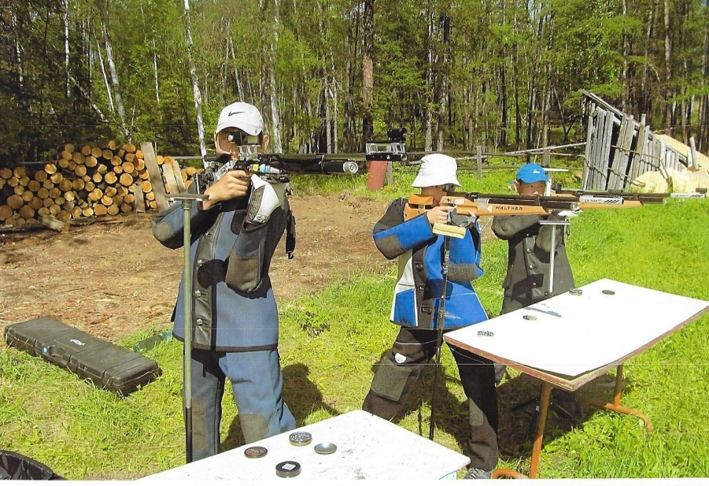

Фото 3. В летнем лагере «Надежда» во время тренировки. Слева направо Аржаков Роман, Захаров Уйусхан, Аржаков Миша.

1. **Динамика сохранности контингента и здоровья обучающихся.**

Из-за ограниченности оснащения оружием и другим инвентарем , из-за их дороговизны, наличие большого количества незапланированных расходов – занятие пулевой стерльбой – дело очень дорогое. Мы в году участвуем в более 20 соревнованиях разного уровня. Несем огромные финансовые расходы в виде оплаты проездных и стартовых взносов. В итоге получается солидная сумма, которую оплатить не каждый родитель. Многие талантливые ребята остаются в стороне именно из-за финансовых расходов.

А так дети очень верны к избранному виду спорта. Например, Роман Аржаков будучи студентом ФГБОУ ВО “СВФУ им. М.К Аммосова” по специальности география, занимается пулевой стрельбой. Член сборной команды университета. Валера Яковлев студент училища Олимпийского резерва им. Р.Дмитриева г. Якутска, Николай Миронов – студент Омского училища Олимпийского резерва.

В течение занятий стрелковым спортом никто нет получил урона здоровью, наоборот этот вид спорта помог им контролировать состояние своего здоровья. Постоянно даются советы родителям и обучающимся по вопросам питания, соблюдения режима дня, соблюдению личной гигиены. Проводится витаминизация. Таблица 1

***Количесвто детей по этапам обучения за последние 7 лет.***

|  |  |  |  |  |
| --- | --- | --- | --- | --- |
| **№** | **Количество воспитанников** | **СОГ** | **НП** | **УТГ** |
| 2012-2013 у. г. | 24 | 9 | 8 | 7 |
| 2013-2014 у. г. | 30 | 12 | 9 | 9 |
| 2014-2015 у. г. | 27 | 10 | 9 | 9 |
| 2016-2017 у.г. | 22 | 13 | 4 | 5 |
| 2017-2018 у.г. | 25 | 15 | 6 | 4 |
| 2018-2019 у.г. | 27 | 14 | 8 | 5 |
| 2019-2020 у.г. | 33 | 13 | 10 | 8 |

**Вывод:** обучающиеся спортивной секции по состоянию здоровья на диспансерных учетов не состоят. Основная масса относится к II группе, заключения основном выражается в кариесе. Причина: отсутствие йода в питьевой воде, отсутствия зубного врача в наслежных больницах. Потому даются советы по употреблению йодированного питьевого соля, в питьевом рационе больше продуктов с кальцием.

1. **Позитивная динамика (количественная) участия обучающихся (воспитанников) в соревнованиях.**

Меткая спортивная стрельба является сложно-координационным навыком, приобретение которого, слагается из продолжительных тренировок по отработке техники выстрела, умения управлять своим психо-эмоциональным состоянием, трудолюбия и желания добиться результатов. Овладеть им доступно каждому, но с затратой большого труда и времени на изучение основ теории стрельбы, материальной части оружия, а главное - на овладение техникой меткого выстрела, на систематическое совершенствование ее элементов, на закрепление и совершенствование приобретенных навыков. Занятия спортивной пулевой стрельбой формируют у спортсмена хладнокровие, выдержку, наблюдательность, глазомер, трудолюбие и волю к победе.

2014-2015 учебном году главной целью была подготовка спортсменов для участия в финальной части 7-ой Всероссийской спартакиады школьников в августе в г. Краснодаре. В результате целенаправленной работы удалось достичь этой цели. Пройдя через сито республиканских и всероссийских соревнований путевок на финал спартакиады добились Николай Миронов и Роман Аржаков.

Следующей целью был выход на международный уровень. И эта цель достигнута: по итогам Всероссийских соревнований Николай Миронов включен в состав сборной команды Российской Федерации и выехал 9-го июня в Чехию для участия в международных соревнованиях.

2015-2016 учебном году Аржаков Роман выполнил норму мастера спорта России, 2 спортсмена Захаров Уйусхан и Аржаков Михаил выполнили норматив 1-го разряда, 1 спортсменка Дьяконова Алина – норматив 2го спортивного разряда.

2016-2017 учебный год был трудным периодом для повышения спортивного мастерства. Случился пожар, полностью сгорела школа, также мы потеряли много оружия, оборудований. Не было места для проведения тренировок. Потому целью было принято формирование у воспитанников волевых качеств, преодоление трудностей, достичь хороших результатов. Занимались в сельском клубе, где нам выделили уголок для проведения занятий секции. С помощью коллектива школы и родителей снова соорудили мишени из картонного ящика, нашлись спонсоры для приобретения винтовок, пистолета.

После восстановительных работ начали участвовать в республиканских соревнованиях. На республиканском соревновании на Кубок председателя федерации пулевой стрельбы РС(Я) Упражнения ВП -4 среди юношей чемпионом стал Захаров Уйусхан, Аржаков Миша занял 4 место. В упражнении ВП-6 среди взрослых (60 выстрелов стоя) второе место занял Аржаков Роман, третьим призером стал Захаров Уйусхан, 5-е место занял Яковлев Валера. По итогам дня соревнований чемпионом стал Аржаков Рома. Успешно выступили на Всероссийских соревнованиях по стрельбе из пневматического оружия в рамках Чемпионата РФ по пулевой стрельбе г. Краснодаре, Первенство Российской Федерации в г. Краснодаре, в Открытом Чемпионате Краснодарского края. Высоких результатов добились в шести республиканских соревнованиях.

2017-2020 годы была поставлена такая цель как укрепление материально-технической базы, улучшение физической подготовки, повышение спортивного мастерства. По моим рассуждениям цель достигнута.

За годы работы тренером-преподавателем воспитал среди детей и взрослых мастеров спорта и кандидатов мастера спота РФ, Республики Саха (Якутия). Около 20% воспитанников имеют спортивные разряды. Некоторые выполняют нормативы спортивных разрядов по несколько раз, но получение соответствующих документов долгий и сложный процесс.

Таблица 2.

***Количество спортивных разрядов воспитанников ДЮСШ***

|  |  |  |  |  |
| --- | --- | --- | --- | --- |
| *Мастера спорта РФ* | *Кандидаты*  *мастера спорта РФ* | *Мастера спорта РС(Я)* | *Кандидаты мастера спорта РС(Я)* | *I спортивный разряд* |
| 2 | 4 | 4 | 3 | 7 |

*Все результаты воспитанников смотрите в ***Приложение 1, 3, 4, 5.***

Но, главным результатом достижения является создание ситуации успешности и интереса к жизни, укрепление их здоровья и подготовка к высокой обязанности стать стойким и умелым защитником Родины в будущем. Я уверен в том, что мои воспитанники станут хозяином земли, хорошим семьянином, будут примером и авторитетом своим будущим детям, внукам,….

1. **Мониторинг удовлетворенности обучающихся (воспитанников) и родителей (законных представителей) качеством предоставляемых услуг педагога.**

Постоянно держу связь с родителями воспитанников. Они являются моими первыми помощниками. В связи с трудным финансированием детского дополнительного образования, приобретение инвентаря в основном производится через спонсоров, родителей. Так родители Николая Миронова, Евдокии Ноевой купили пневматические пистолеты, родители Романа и Михаила Аржаковых стрелковые костюмы. Родители Уйусхана Захарова и попечители Валерия Яковлева тоже купили стрелковые костюмы.

Для достижения более высоких спортивных результатов необходим большой объемом стрелковых упражнений. В год расходуется очень много пуль. Одна упаковка пули стоит 1000 рублей, поэтому каждый член кружка на пули расходует 25-30 тысяч рублей каждый.

Также они регулярно помогали и помогают в решении транспортных вопросов. В году участвуем в более 20 соревнованиях разного уровня. Несем огромные финансовые расходы в виде оплаты проездных и стартовых взносов. Я очень благодарен родителям, за понимание и поддержку!

**Отзыв**

С тренером секции «Стрельба», Николаем Федоровичем Смирниковым, наш сын Доржу знаком с 2005 года. С тех пор Николай Федорович для нашего сына и тренер, и друг. Занимаясь стрельбой, Доржу стал терпеливым, настойчивым, целеустремленным. С 5 класса, участвуя на республиканских, региональных, улусных соревнованиях по стрельбе, Доржу всегда занимал призовые места, много раз стал чемпионом соревнований, и это доказывает о неустанной, регулярной тренировки воспитанника, и результат работы опытного тренера.

Коллектив секции сплоченный, дружный. Каждый раз в сезон охоты на уток тренер с воспитанниками выходят на природу. Во время охоты Николай Федорович рассказывает ребятам много интересного, дает полезные советы, делится своими опытами.

Те, кто тренируются в этой секции, самые активные ребята в общественной жизни школы и села. Они и хорошисты учебы, и спортсмены по разным видам спорта, и художники, танцоры, и певцы, и просто хорошие, верные друзья. Нам кажется, они подражают тренеру, ведь Николай Федорович – активист села. Он – поэт, пишет стихи о родном селе, о природе. Он – спортсмен, певец, фотограф. Его работа по фотографированию заняла 1 место в улусном смотре-конкурсе памятников «Деревянное зодчество».

Мы, родители очень благодарны Николаю Федоровичу. Ведь именно он как опытный тренер, и как учитель, предусмотрел талант, способности нашего сына и помог найти правильный путь.

Желаем Николаю Федоровичу крепкого здоровья, счастья в семье и хороших, результативных воспитанников, патриотов своего дела.

Родители, Любовь Николаевна, Геннадий Ары-КуровичМонгуш.

**Отзыв**

Я, Монгуш Доржу, занимаюсь пулевой стрельбой с 5-го класса. До этого я не знал даже что такое пулевая стрельба. Познакомился со своим тренером Николаем Федоровичем и начал тренироваться пулевой стрельбой. С самого начала Николай Федорович научил меня как правильно держать винтовку, как прицеливаться, и как правильно дышать. Он не только стал моим тренером, но и понимающим другом. Всегда поддерживает, дает полезные советы. Благодаря ему, я участвовал и занимал призовые места во многих республиканских, региональных, улусных, наслежных соревнованиях. Побывал в разных улусах республики, знакомился с интересными людьми и завел много друзей. Бывает, проигрывал, но тренер был всегда рядом и разделял со мной горести и поражения. По нашим просьбам, Николай Федорович на свои выходные часто тренировал и занимался, чтобы мы стали еще сильнее.

В этом году я оканчиваю школу и хочу поступить в ЧГИФКиС в отделении «Пулевая стрельба». Хочу выразить слова благодарности Николаю Федоровичу за то, что он знакомил и научил меня пулевой стрельбе, за терпение и доброту.

Воспитанник секции «Пулевая стрельба».

1. **Разработка и внедрение авторских программ, игр, походов. Распространение педагогического опыта.**

- Каждый год разрабатываются рабочие программы в соответствии с федеральными государственными требованиями по виду спорта, и с учетом требований федерального стандарта спортивной подготовки по виду спорта «Пулевая стрельба».

- Внедрение военно-прикладных видов пулевой стрельбы;

-Подготовка подручных средств для ведения стрельбы: Стойки; Этажерки-стеллажи; Падающие мишени; Электронный тир типа Скатт.

- Организация летнего лагеря юных стрелков “Надежда”.

- Организация весенних походов (охота на весеннию дичь).

***Распространение педагогического опыта.***

1. 2016г. - Выступления на фундаментальных курсах при ИРОиПК им. Донского II, г.Якутск;
2. 2017г - Мастер-класс на улусном семинар-практикуме учителей физической культуры Чурапчинского улуса;
3. 2017 г. - Семинар-практикум учителей физической культуры Чурапчинского улуса. Мастер-класс.
4. 2018 г. – Выступление на семинаре Института физической культуры и спорта ФГАОУ ВПО СВФУ им. М.К.Аммосова.
5. 2018 г. - Выступление с проектом «Роль секции пулевой стрельбы для детей» на фундаментальных курсах педагогов дополнительного образования ИРО и ПК.
6. 2019 г. – Мастер-класс «Техника пулевой стрельбы» в рамках 20-летнего юбилея МБУ ДО «ДЮСШ Чурапчинского улуса (район)» Республики Саха (Якутия).
7. 2019 г. – Выступление на республиканском семинаре «Развитие детского спорта в сельской местности».
8. 2020 г. – Присуждена высшая награда специальный Почетный знак премии «Золотой фонд Российского образования» на Всероссийском конкурсе «ЭЛИТА РОССИЙСКОГО ОБРАЗОВАНИЯ XXI ВЕКА»- 2020 при информационной поддержке Министерства просвещения Российской Федерации в номинации **«Выдающемуся педагогу года-2020».**
9. 2020 г. - Публикация в чате заочной Всероссийской научно-практической интернет-конференции «актуальные вопросы личностного и профессионального развития педагога в условиях модернизации системы дополнительного образования детей» по теме: «Особенности деятельности пенсионера-педагога как тренера-преподавателя ДЮСШ по пулевой стрельбе», Министерство образования Тульской области (2020);

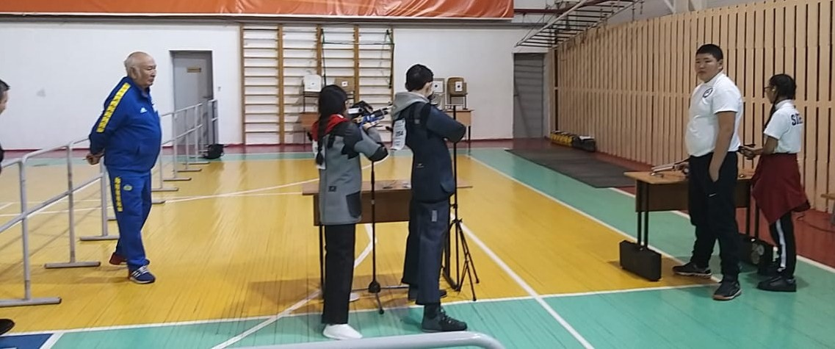

**Фото 4.** Мастер-класс в рамках республиканского семинара «Развитие детского спорта в сельской местности».

**7. Общественная деятельность.**

- Общественно-политической работа: Депутат наслежного собрания и заместитель председателя наслежного собрания МО «Кытанахский наслег» Чурапчинского улус (район) Республики Саха (Якутия).

- Председатель Федерации стрельбы и шахмат МО «Кытанахский наслег». За последние 3 года принял участие в улусных, республиканских, всероссийских спортивных соревнованиях по стрельбе (как тренер), по шашкам и шахматам (как спортсмен). Становился несколько раз призером этих соревнований.

- Старший тренер МО «Чурапчинский улус (район)» по пулевой стрельбе.

Плановая, систематическая работа ведется со взрослым населением района. Подготовлена команда Кытанахского наслега для участия в районных соревнованиях по пулевой стрельбе. Также как старший тренер воспитал спортсменов среди взрослого населения.

2013г. – участие в Спартакиаде по национальным видам спорта «Игры Манчаары*» (малая олимпиада Республики Саха (Якутия):*

- общекомандное 3-е место;

- 3 место среди мужчин – Алексей Захаров;

- Алексей Захаров, Иван Соркомов, Роман Аржаков, Валерий Яковлев – стали мастерами спорта РС (Я) по пулевой стрельбе.

2014г. – участие в Спартакиаде народов РС (Я) в с.Намцы:

- общекомандное 3-е место;

- Чемпионами Спартакиады стали Николай Миронов – пистолет; Роман Аржаков – винтовка.

- Член союзов писателей Чурапчинского улуса (района) по псевдонимом Н.Ф.Смирников –Телейский. Его стихи, рассказы печатаются на районных, республиканских газетах, журналах. На стихах пишут мелодии песен. Автор книги «Сырдыгы, кэрэни тэнитээри» ( «Чтобы сеять прекрасное, доброе, вечное»), изданного к 90-летнему юбилею школы.

- Постоянный участник в художественной самодеятельности наслега, соревнований по шашкам и шахматам, в общенаслежных субботниках, в авральных работах при чрезвычайных обстоятельствах (при пожарах, при разрушениях дамб озер и т. д.)

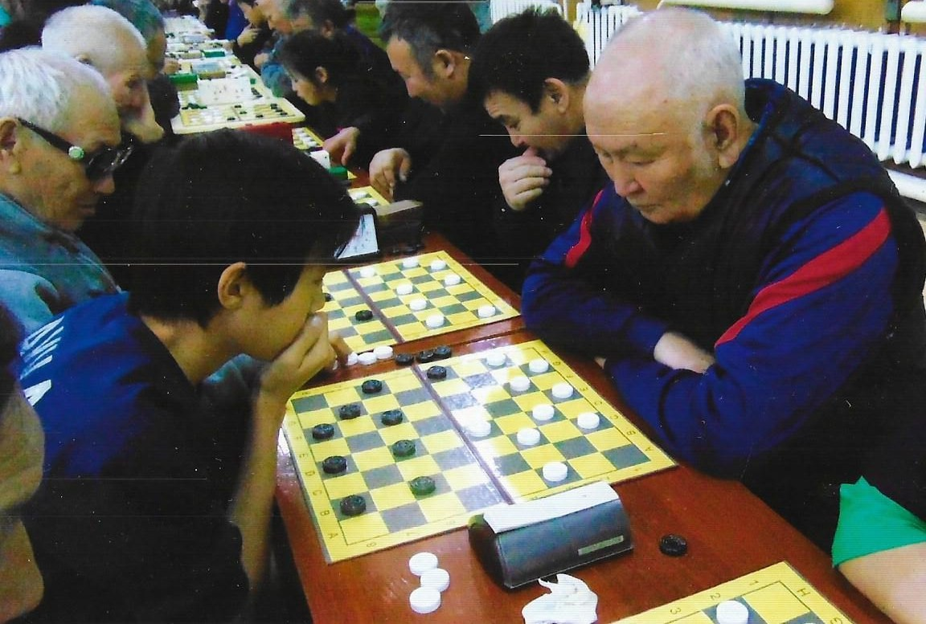

Фото 5. Районные соревнование по шашкам *(справа первый Смирников Н.Ф.).*

**8. Звания, награды.**

1. Знак «Отличник народного просвещения РСФСР»,
2. Почетная Грамота Государственного собрания РС(Я) Ил Тумэн»,
3. знак «Отличник физической культуры Республики Саха (Якутия)»,
4. «Лучший тренер Чурапчинского улуса по пулевой стрельбе»,
5. «Лучший тренер РС (Я) по пулевой стрельбе».

**Заключение**

*«В глухой таежной деревушке, где в школе обучаются всего 80 учащихся можно вырастить олимпийского чемпиона….*

*Я счастливый человек: я учился у лучших учителей, у меня были лучшие одноклассники и однокурсники, и у меня лучшие ученики и воспитанники. Гонка за мечтой продолжается!»*

Н.Ф.Смирников.

О 40-летней добросовестной педагогической деятельности Смирникова Николая Федоровича положительно отзывается коллектив МБОУ «Кытанахская СОШ им. В.С.Яковлева-Далана” (см.Приложение 6).

“Педагога с большой буквы делает не образование, не одежда, не награды, а результат труда, достижения цели и благодарность детей и родителей. Всю свою жизнь и любовь Николай Федорович посвятил и посвящает к детям, школе и педагогике.

Как тренер-преподаватель, Он доказал эффективность и результативность своей методики тренирвки по пулевой стрельбе. Но одними только методикой и приемами воспитания не добиться высоких результатов. Тут большую роль играет личность самого Николая Федоровича, его трудолюбие, целеустремленность, чутье, умение находить подход к каждому воспитаннику, родителям и спонсорам, широкий кругозор, юмор, интеллигентность и авторитет. Обладая всеми этими качествами, Николай Федорович добился свеоей цели эксперимента обучению детей к пулевой стрельбе, заслужил уважение и признание среди соратников и общественности.

Смирников Николай Федорович поистине в праве называться “Элитой Российского образования ”.

Директор ДЮСШ Чурапчинского улуса (района)

Я.П.Оконешников.